第六讲 DM（DATA MEM）模块设计

实验目的一：
1、了解Fpga芯片中内存的架构方式、实现原理；
2、掌握Vivado 内存ip核的设计过程；
3、学习和掌握利用verilog 调用、调试ip核的方法。
注释：具体可参见rom模块设计章节
实验目的二：
1、使用verilog语言模拟设计并实现一个DM。它由32×8位的存储单元（即含有32个存储，每个存储单元8位.
2、初步了解使用Fpga实现DM设计的全过程，掌握vivado软件基本功能的使用。

原理：存储多字节数据类型，有两种顺序方式：大端存储（Big Endian）和小端存储（Little Endian），大端(big endian):低地址存放高位字节。小端(little endian):低地址存放低位字节。
RISC-V 在内存系统中采用小端字节排序，多字节数据的最小有效字节存储在最低内存地址中。如下图：
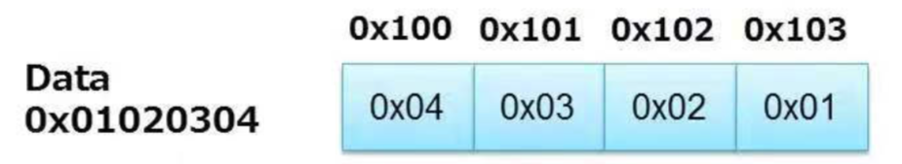

一、DM模块接口定义
Module dm(
Input clk, //100MHZ CLK
input DMWr, //write signal
input [5:0] addr,
input [31:0] din,
input [2:0] DMType,
output reg [31:0] dout
);
endmodule

二、NEXYS4主板开关定义
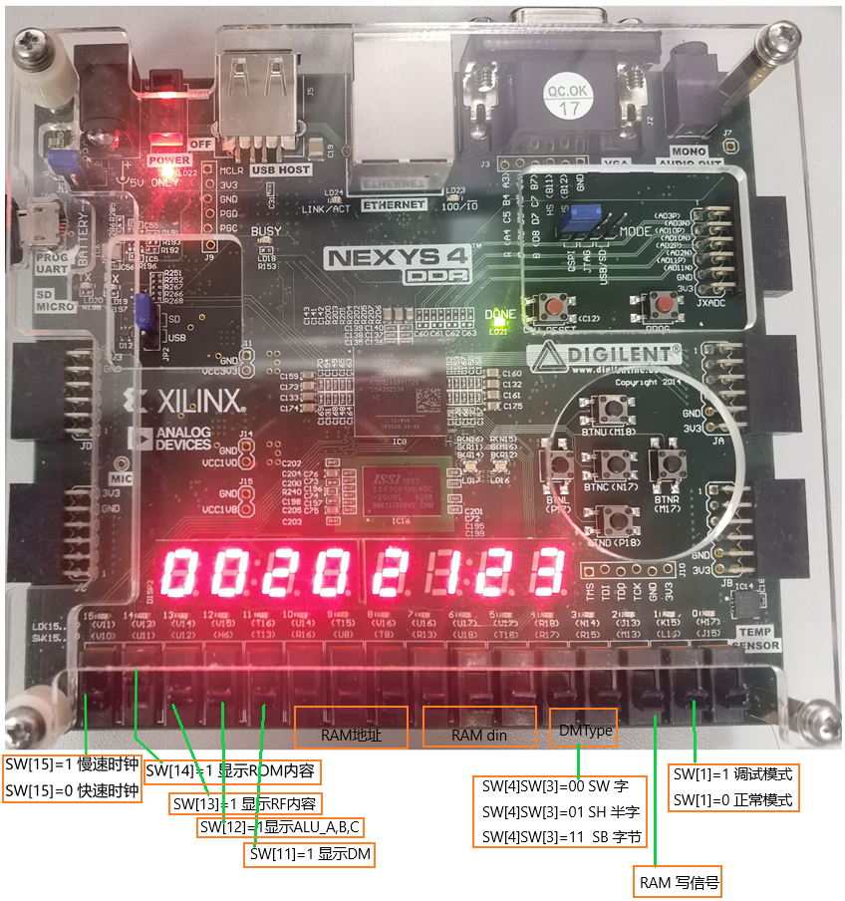

三、主模块、仿真模块和DM模块功能定义
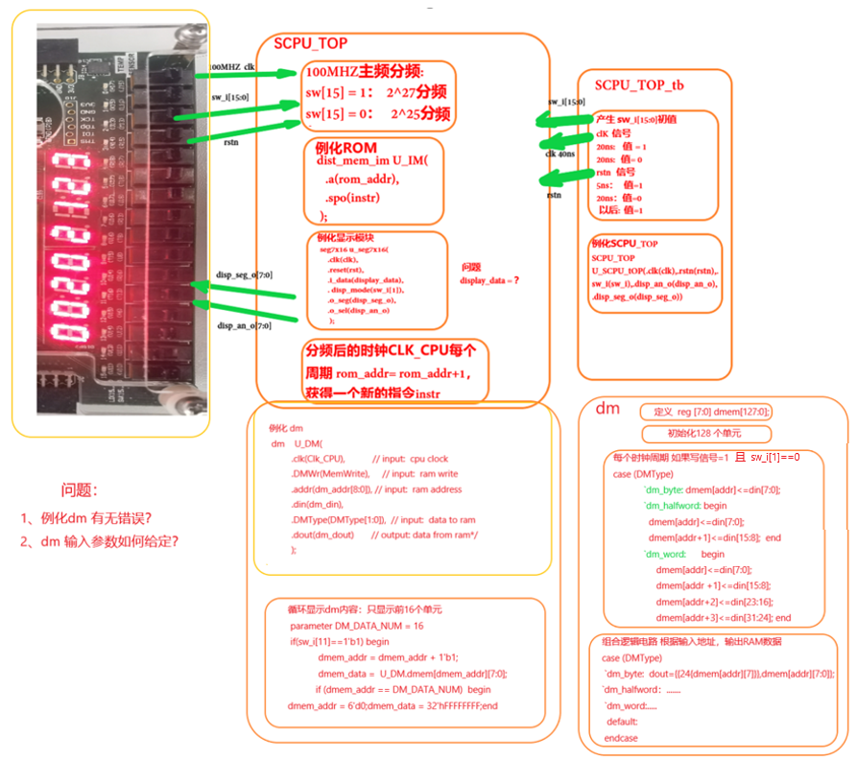
注明：1）宏定义如下：
`define dm_word 3'b000
`define dm_halfword 3'b001
`define dm_halfword_unsigned 3'b010
`define dm_byte 3'b011
`define dm_byte_unsigned 3'b100
2）为了调试方便，dmem_data={demem_addr,{dmem_data[27:0]}};这样每个单元号可以显示出来

第七讲 四大模块组成串行计算单元

一、四大模块连接框图：
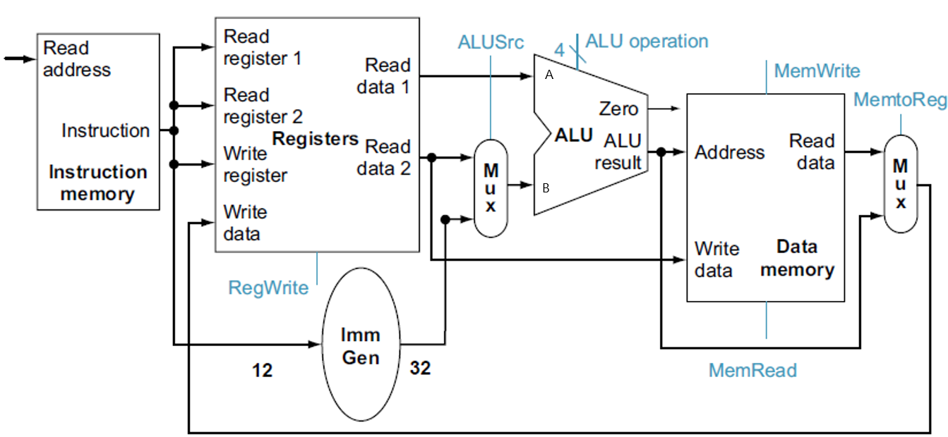

二、模拟串行运行一段代码
代 码 | 功 能 | 信 号
add x1,x0,x0 | X1=x0+x0 ; x1=0 | rs1=X0 ; rs2=X0;  rd=X1; WD=?; RegWrite=1;  A= RD1；AluSrc=上通路; B= RD2 ;  Aluop=ADD；aluout=A+B=0  MemWrite=0；Memread=X;  MemtoReg=下通路；WD=aluout=0; WD=0 X1=0
addi x1,x1,1 | X1=X1+1; X1=1 | rs1=X1; rs2=XXX;  rd=X1; WD= ?; RegWrite=1;  A= RD1； AluSrc=下通路; B= IMM ;  Aluop=ADD；c=A+imm=0+1=1  MemWrite=0；Memread=X;  MemtoReg=下通路；WD=aluout=1; WD=1 X1= 1
sw x1,1(x0) | X1=>MEM( X0+1 ) | rs1=X0; rs2=X1;  rd= ; WD= XXX ; RegWrite=0;  A= RD1=0；AluSrc=下通路; B= IMM=1 ;  Aluop=ADD；c=A+imm=1;  MemWrite=1；Memread=X; WriteData=RD2=X1  MemtoReg=XXX； RF_WD = MEM(1)=1 ?
lw x4,1(x0) | X4=MEM(x0+1) | rs1=X0; rs2=;  rd= X4 ; WD= ?; RegWrite=1  A= RD1=0；AluSrc=下通路; B= IMM=1 ;  Aluop=ADD；c=A+imm=1;  MemWrite=0；Memread=XXX; WriteData=XXX  MemtoReg=上通道； WD= MEM(1)=1
add x2,x0,x0 | 学生填写 | 学生填写
addi x2,x2,2 | ? | ?
sw x2,2(x0) | ? | ?
lw x4,1(x0) | ? | ?
add x3,x0,x0 | ? | ?
addi x3,x3,3 | ? | ?
sw x3,3(x0) | ? | ?
lw x6,3(x0) | ? | ?

三、指令集ISA的分类

3.1 Mips 指令集
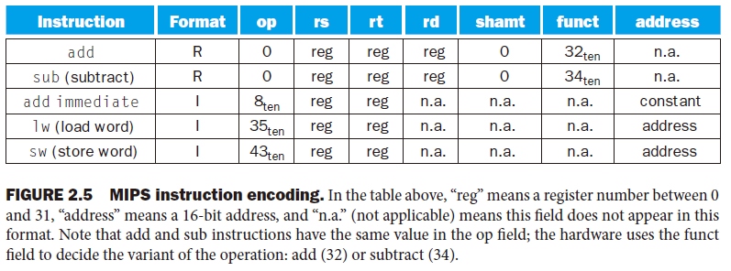
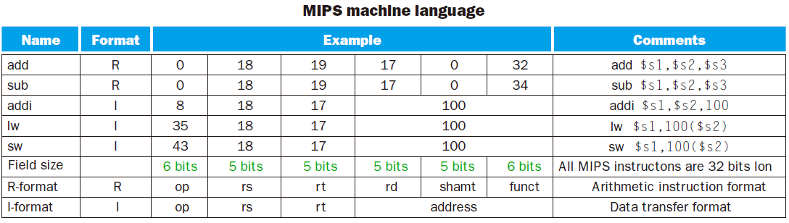

3.2 ARM 指令集

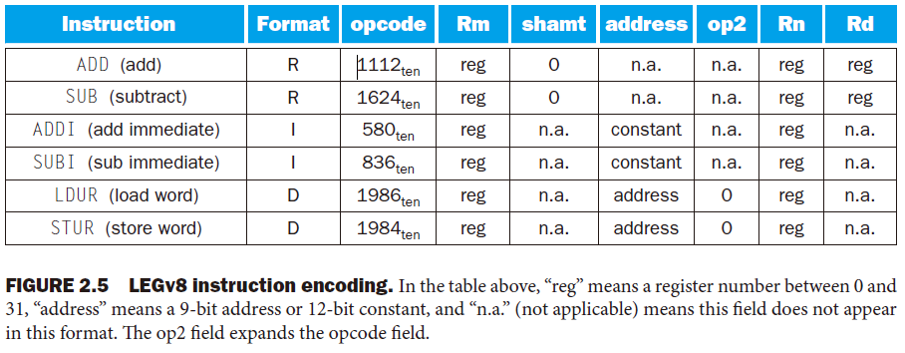
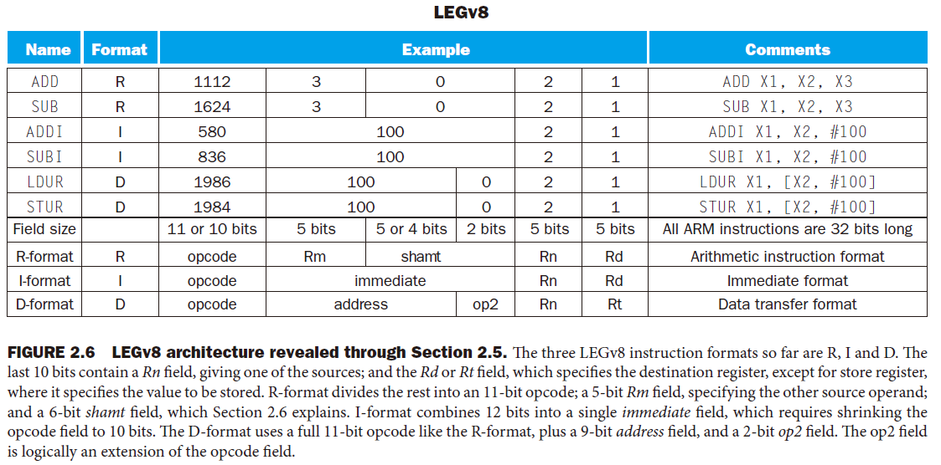

3.3 RISC-V 指令集

1、模块化的指令集满足不同的应用
基本指令集名称 | 指令数 | 特 点
RV32I | 47 | 整数指令，32位地址空间，32个通用寄存器
RV32E | 47 | 整数指令，RV32E的子集，支持16个通用寄存器
RV64I | 59 | 整数指令，64位地址空间（含少数32位整数指令）
RV128I | 71 | 整数指令，128位地址空间
扩展指令集名称 | 指令数 | 特 点
M | 8 | 整数乘除指令
A | 11 | 原子内存操作指令（AMO用于处理器间同步的读-修改-写操作）
F | 26 | 单精度浮点运算指令
D | 26 | 双精度浮点运算指令
C | 46 | 压缩指令（16位）

2、指令格式分为六类
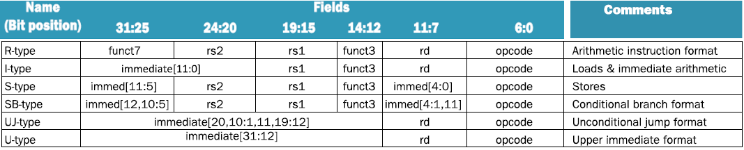
备注：jal指令中立即数（或label）为20位， jalr指令中立即数为12位。

3.4 RISC-V 指令集举例：
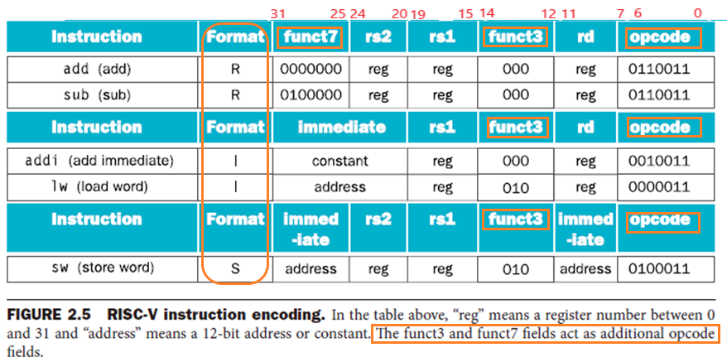
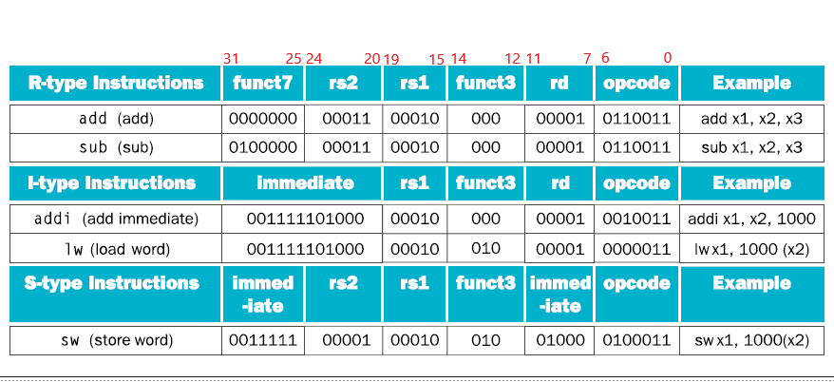

四、RISC_V指令的译码与控制信号生成

4.1 指令译码单元
//Decode
Op = inst_in[6:0]; // op
Funct7 = inst_in[31:25]; // funct7
Funct3 = inst_in[14:12]; // funct3
rs1 = inst_in[19:15]; // rs1
rs2 = inst_in[24:20]; // rs2
rd = inst_in[11:7]; // rd
iimm=inst_in[31:20];//addi 指令立即数，lw指令立即数
simm={inst_in[31:25],inst_in[11:7]}; //sw指令立即数

4.2 控制信号生成
4.2.1 增加Ctrl 模块，集中产生控制信号，如下图所示：
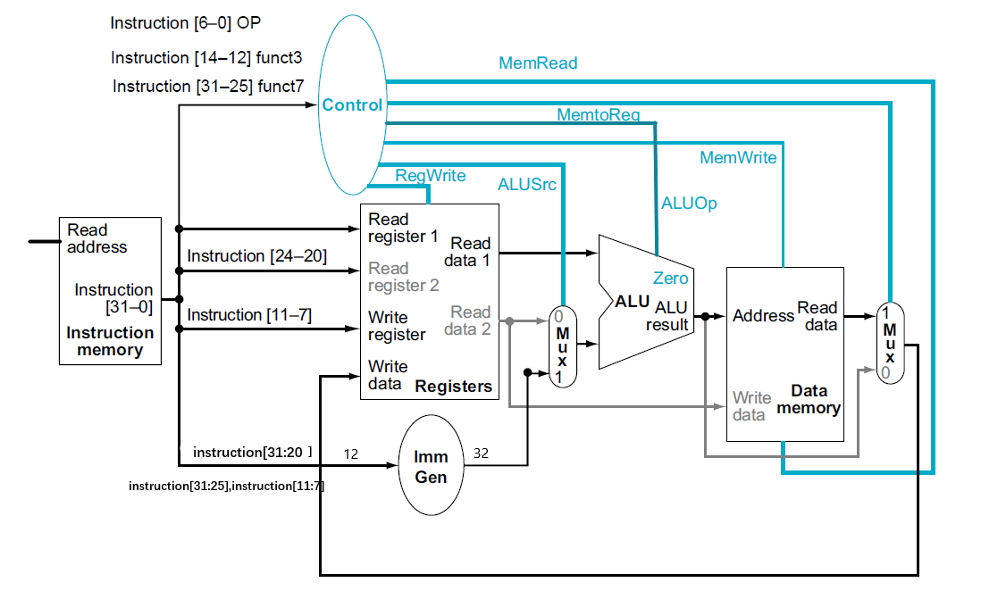
4.2.2 控制模块接口定义
Module ctrl(
input [6:0] Op, //opcode
input [6:0] Funct7, //funct7
input [2:0] Funct3, // funct3
input Zero,
output RegWrite, // control signal for register write
output MemWrite, // control signal for memory write
output [5:0]EXTOp, // control signal to signed extension
output [4:0] ALUOp, // ALU opertion
//output [2:0] NPCOp, // next pc operation
output ALUSrc， // ALU source for b
output [2:0] DMType, //dm r/w type
output WDSel // (register) write data selection (MemtoReg)
); endmodule

4.2.2 Ctrl 模块控制流程：

操作码（op funct7 funct3）确定具体操作指令类型
R_type:
rtype = ~Op[6]&Op[5]&Op[4]&~Op[3]&~Op[2]&Op[1]&Op[0]; //0110011
i_add=rtype&~Funct7[6]&~Funct7[5]&~Funct7[4]&~Funct7[3]&~Funct7[2]&~Funct7[1]&~Funct7[0]&~Funct3[2]&~Funct3[1]&~Funct3[0]; // add 0000000 000
i_sub=rtype&~Funct7[6]&Funct7[5]&~Funct7[4]&~Funct7[3]&~Funct7[2]&~Funct7[1]&~Funct7[0]&~Funct3[2]&~Funct3[1]&~Funct3[0]; // sub 0100000 000

i_l type
wire itype_l = ~Op[6]&~Op[5]&~Op[4]&~Op[3]&~Op[2]&Op[1]&Op[0]; //0000011
wire i_lb=itype_l&~Funct3[2]& ~Funct3[1]& ~Funct3[0]; //lb 000
wire i_lh=itype_l&~Funct3[2]& ~Funct3[1]& Funct3[0]; //lh 001
wire i_lw=itype_l&~Funct3[2]& Funct3[1]& ~Funct3[0]; //lw 010

// i_i type
wire itype_r = ~Op[6]&~Op[5]&Op[4]&~Op[3]&~Op[2]&Op[1]&Op[0]; //0010011
wire i_addi = itype_r& ~Funct3[2]& ~Funct3[1]& ~Funct3[0]; // addi 000 func3

// s format
wire stype = ? ;//0100011
wire i_sw = ? // sw 010
wire i_sb=stype& ~Funct3[2]& ~Funct3[1]&~Funct3[0];
wire i_sh=stype&& ~Funct3[2]&~Funct3[1]&Funct3[0];

操作指令生成控制信号（写、MUX选择）
assign RegWrite = rtype | itype_r|itype_l ; // register write
assign MemWrite = stype; // memory write
assign ALUSrc = itype_r | stype | itype_l ; // ALU B is from instruction immediate
//mem2reg=wdsel ,WDSel_FromALU 2'b00 WDSel_FromMEM 2'b01
assign WDSel[0] = itype_l;
assign WDSel[1] = 1'b0;

操作指令生成运算类型aluop
//ALUOp_nop 5'b00000
//ALUOp_lui 5'b00001
//ALUOp_auipc 5'b00010
//ALUOp_add 5'b00011
assign ALUOp[0]= i_add | i_addi|stype|itype_l ;
assign ALUOp[1]= i_add | i_addi|stype|itype_l ;

操作指令生成常数扩展操作
//assign EXTOp[0] = stype;
//assign EXTOp[1] = itype_l | itype_r ;
assign EXTOp[5] = i_slli | i_srai | i_srli;
assign EXTOp[4] = (itype_l | itype_r) & ~i_slli & ~i_srai & ~i_srli;
assign EXTOp[3] = stype;
assign EXTOp[2] = sbtype;
assign EXTOp[1] = i_lui | i_auipc;
assign EXTOp[0] = i_jal;

根据具体S和i_L指令生成DataMem数据操作类型编码
// dm_word 3'b000
//dm_halfword 3'b001
//dm_halfword_unsigned 3'b010
//dm_byte 3'b011
//dm_byte_unsigned 3'b100
assign DMType[2]=i_lbu;
assign DMType[1]=i_lb | i_sb | i_lhu;
assign DMType[0]=i_lh | i_sh | i_lb | i_sb;

4.3 符号扩展模块
4.3.1 符号扩展模块定义
Module EXT(
input [4:0] iimm_shamt, //
input [11:0] iimm, //instr[31:20], 12 bits
input [11:0] simm, //instr[31:25, 11:7], 12 bits
input [11:0] bimm,//instrD[31],instrD[7], instrD[30:25], instrD[11:8], 12 bits
input [19:0] uimm,
input [19:0] jimm,
input [5:0] EXTOp,
output reg [31:0] immout
);endmodule

4.3.2 符号扩展模块扩展
case (EXTOp)
`EXT_CTRL_ITYPE_SHAMT: immout<={27'b0,iimm_shamt[4:0]};
`EXT_CTRL_ITYPE: immout<={ {20{ iimm[11]}},iimm[11:0]}；
`EXT_CTRL_STYPE: immout<={ {20{ simm[11]}},simm[11:0]};
`EXT_CTRL_BTYPE: immout<={ {19{ bimm[11]}},bimm[11:0], 1'b0} ;
`EXT_CTRL_UTYPE: immout <= {uimm[19:0], 12'b0};
`EXT_CTRL_JTYPE: immout<={{11{ jimm[19]}},jimm[19:0],1'b0};
default: immout <= 32'b0;
endcase
4.4 多路选择器
4.4.1 alu多路选择器
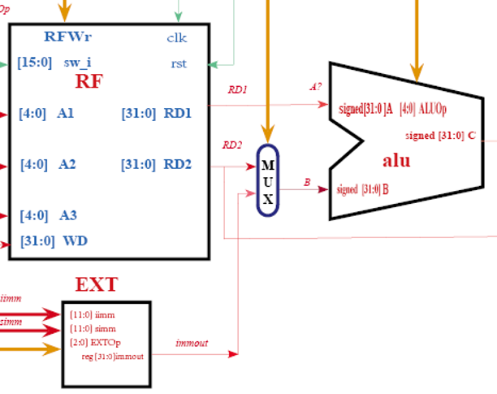
wire[31:0] B ;
assign B = (ALUSrc) ? immout : RD2;
4.4.2 RF寄存器wd多路选择器
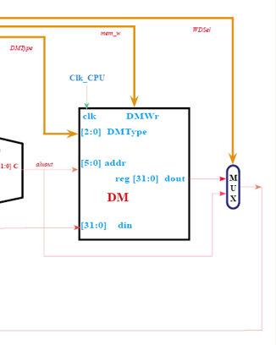
always @*
begin
case(WDSel)
`WDSel_FromALU: WD<=aluout;
`WDSel_FromMEM: WD<=dout;
//`WDSel_FromPC: WD<=PC_out+4;
endcase

end

五、四大模块详细连接框图
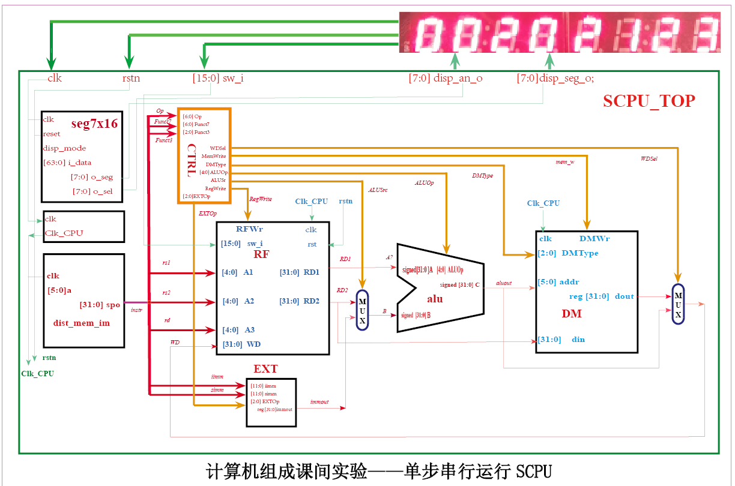

备注：
1）拨动sw_i[14:11]查看各部件显示内容，系统处要处于调试模式，此时sw_i[1] =1’b1,此时rom_addr =rom_addr,不会移动，只有sw_i[1]=1’b0时候，rom_addr = rom_addr + 1；
修改 rom_addr显示模块如下：if (sw_i[1] == 1’b0) rom_addr = rom_addr + 1；
2）如果rf，dm模块的写信号是posedeg 时钟周期有效，那么wd，din信号的写入是下个周期开始的上升沿。
3）附上12条指令coe的原码

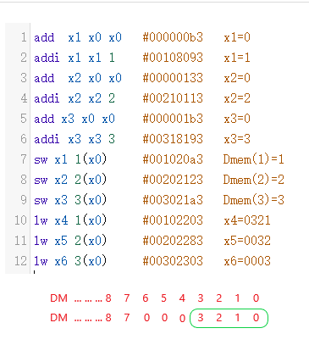 RFx4x5x6 DM
Add x1 x0 x0
Addi x1 x1 1
addi x2 x0 1
beq x2 x1 12
Addi x2 x2 2
Add x3 x0 x0
Addi x3 x3 3
Sw x1 1(x0)
Sw x2 2(x0)
Sw x3 3(x0)
Lw x4 1(x0)
Lw x5 0(x0)
Lw x6 3(x0)

附录：1）R型指令介绍
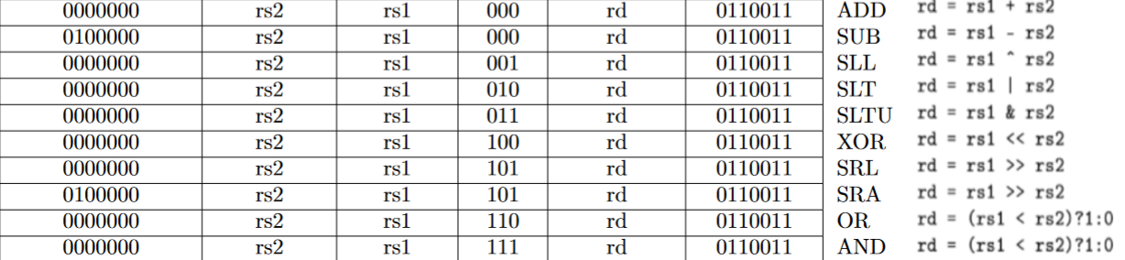
注释：
A)SLT：x[rd] = (x[rs1] < x[rs2])? 1:0
B)SLL rd,rs1,rs2（shift left logical），x[rd] = x[rs1] << x[rs2]，rs1左移rs2位(低5位)，空出的位补0，结果写入rd寄存器
C) SRA rd,rs1,rs2（shift right arithmetic） rs1右移rs2位(低5位)，空出的位用rs1的最高位补充，结果写入rd寄存器
D）sra a0, a1, a2 //a0 = a1 >> a2 (算术右移，高位补原来的符号位)

2）I型指令介绍
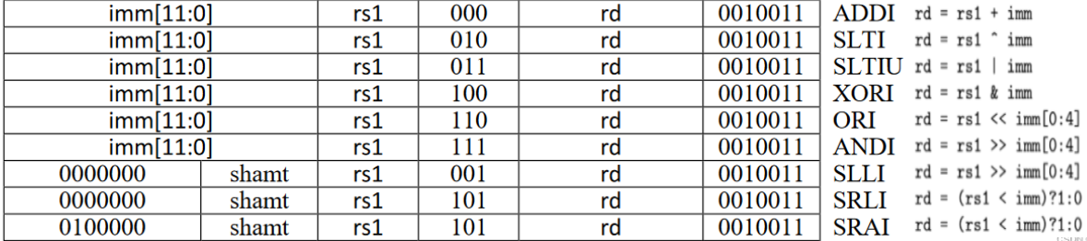
注释：SLLI（shift left logical imm），其中Imm（立即数，占12位），shamt（位移次数，占5位）；
L型指令
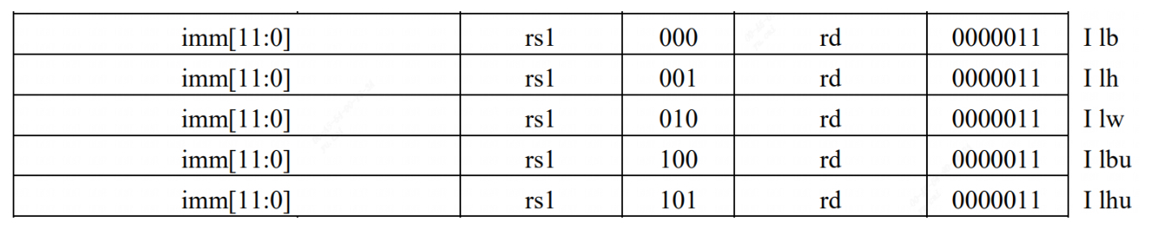
注释：
lb 内存取出的是8位数
lh 内存取出16位数
lw 内存取出32位数
lbu内存取出8位无符号数
lhu内存取出16位无符号数
3）S型指令介绍
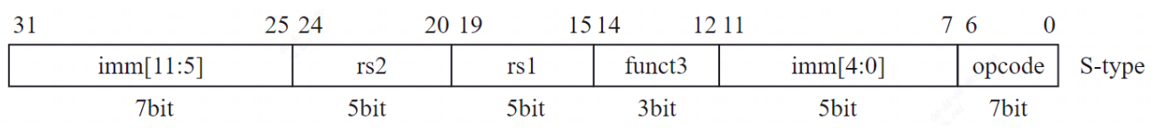
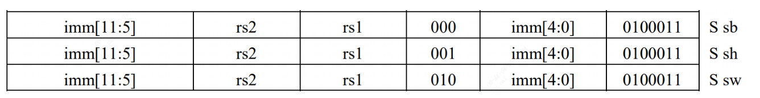
注释：A）imm[11:5]+ imm[4:0] B）sb将rs1的低8位写入；sh将rs1的低16位写入；sw将rs1的32位写入

4）https://venus.kvakil.me/ 仿真编译器

最后附37条指令图
